Дорожное полотно обработали противогололедным материалом в районе Хамовники
16.12.2020
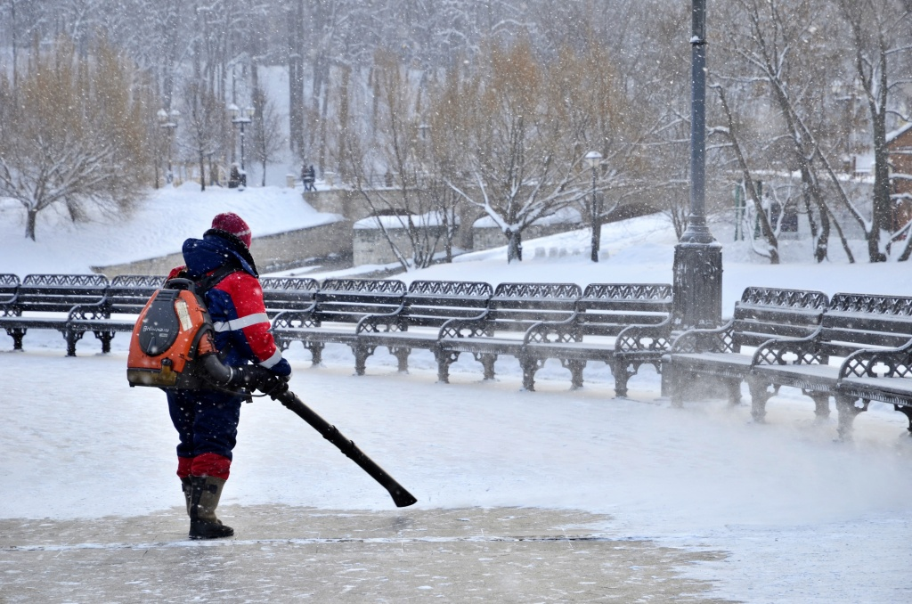

Сотрудники Государственного бюджетного учреждения «Жилищник» 15 декабря провели обработку дорожного полотна в районе Хамовники.

Работы выполнили по адресу: улица 10-летия Октября, дом 9. Еще противогололедный материал рассыпали вдоль переулка Хользунова.

— Представители управляющей компании сначала убрали снег с дорог. Затем полотно обработали противогололедным материалом. Это необходимо для безопасности водителей и пешеходов. В основном работы провели около станций столичного метрополитена. Например, возле «Спортивной» и «Фрунзенской», — проинформировали директор ГБУ «Жилищник» Сергей Гончаров.

Территории в районе Хамовники будут обрабатывать в течение всего зимнего периода.

Адрес страницы: http://cao.mos.ru/presscenter/news/detail/9539749.html
Префектура Центрального административного округа города Москвы

